100學年度第一學期萬富國小教務組教師研習進修實施成果11
研習課程：書法教學實務(2)
辦理日期：2012.05.02
辦理時間：星期三
舉辦地點：萬富國小六年忠班教室
參加對象：全體教師
實施內容：在第2場書法教學實務中，慧芳老師帶來了她的書法真跡供我們臨摹。並且也讓我們實際書寫毛筆字，以讓老師能個別指導我們的書法筆畫和字體架構。
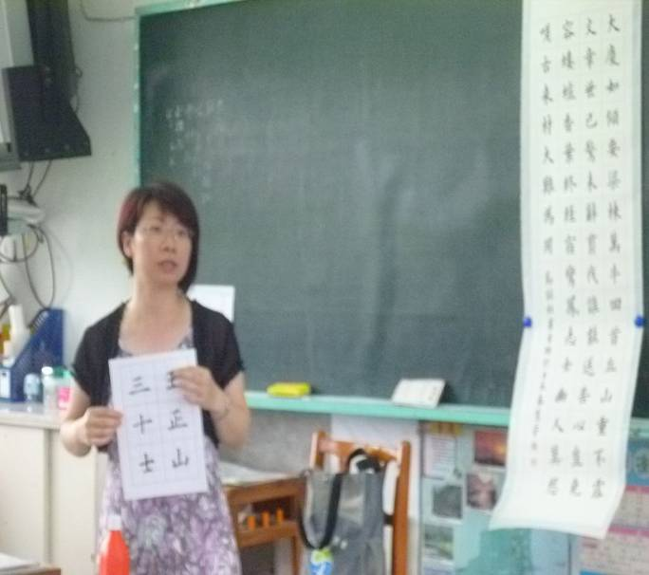 | 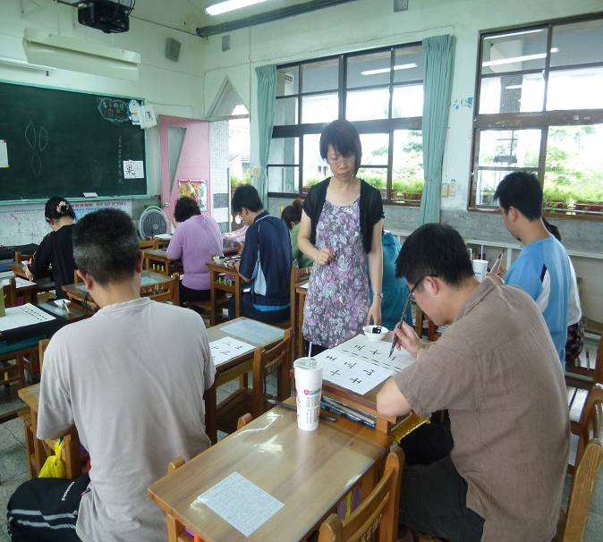
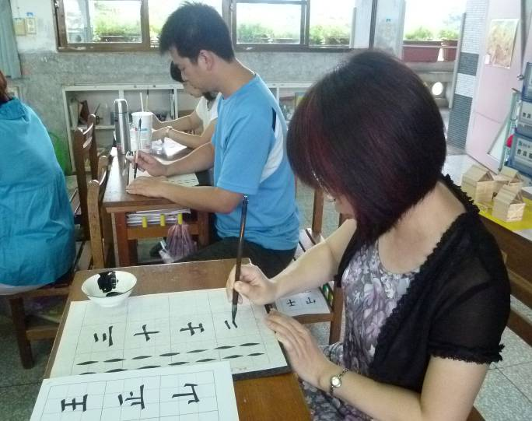 | 